Colegio Salesiano Santa Cecilia.

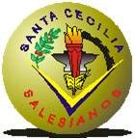

“Bitácoras de reunión”

Tercer Año de Bachillerato Técnico en Sistemas Informáticos e Inglés

Integrantes:

- Bonilla Bonilla, Ted Gabriel

-Meléndez Hernández, Diego Ronaldo

Profesores:

Maira Yesenia Beltrán Mejía.

José Felix Sinto Masin.

Jueves 25 de junio del 2015, Santa Tecla.

Día de la Reunión: **20/06/2015**

**Descripción:**

Este día se empezó con la corrección de ciertas observaciones que fueron tomadas durante las exposiciones.

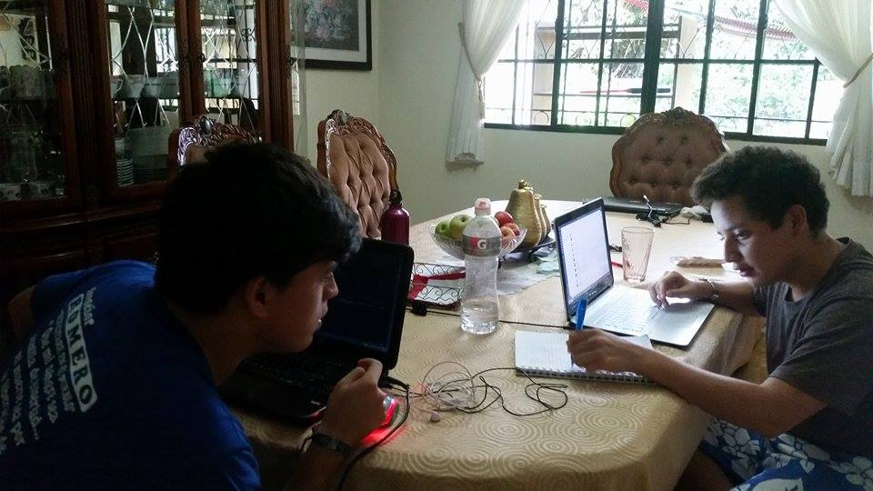

Firma de encargados:

Día de la Reunión: **21/06/2015**

**Descripción:**

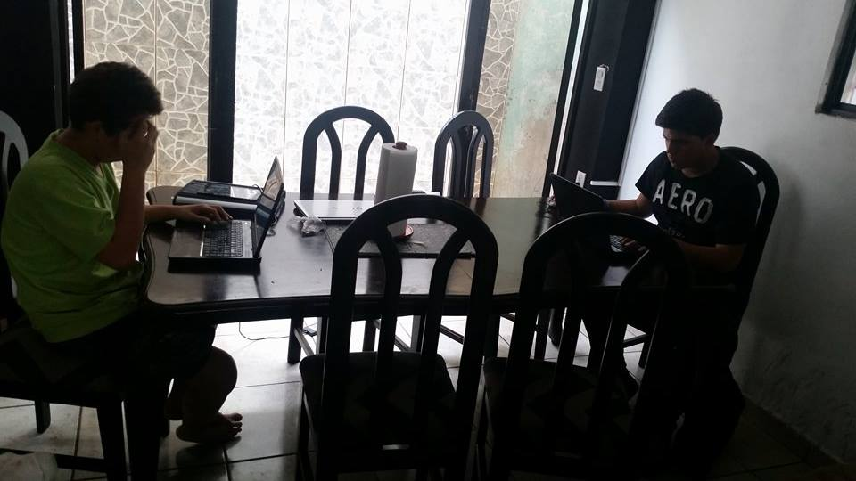Este día se empezaron con las plataformas para las aerolíneas y las del personal, en las cuales se pueden crear vuelos y se empezó con la publicidad del proyecto (Brochure, Banner y tarjetas de presentación)

Firma de encargados:

Día de la Reunión: **22/06/2015**

**Descripción:**

Este día con los reportes de cada una listas de los mantenimientos. También se empezó con las validaciones de cada campo en la plataforma administrador y usuario.

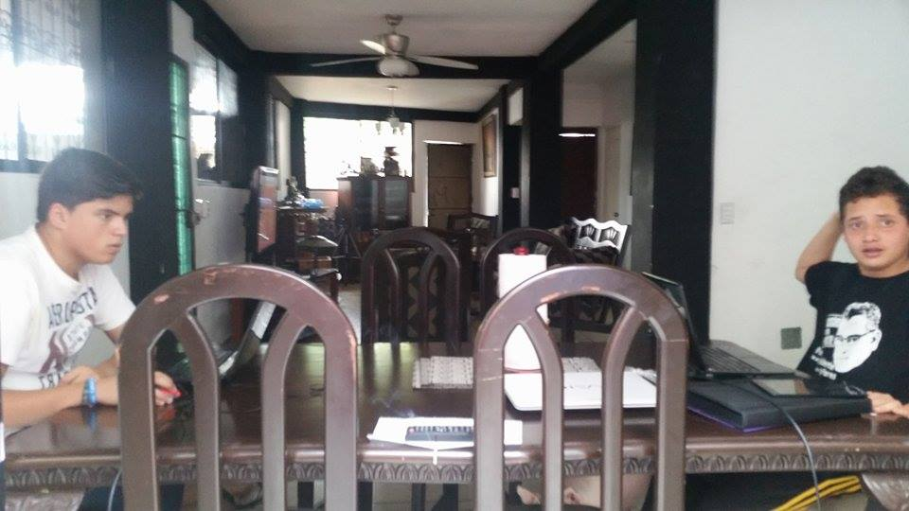

Firma de encargados:

Día de la Reunión: **23/06/2015**

**Descripción:**

Terminando ciertos ajustes a los mantenimientos como validaciones, la realización de reportes desde la plataforma de administrador.

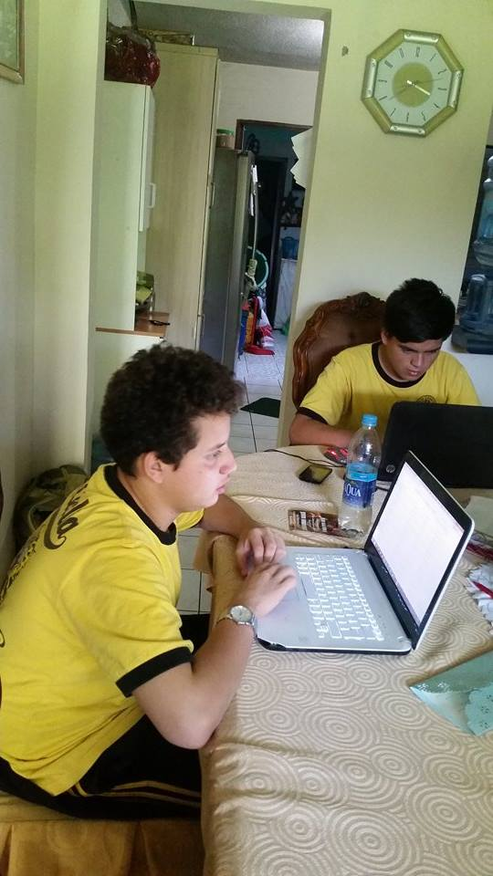

Firma de encargados: